ООО ТД «Промэнергокомплект»
Тел.\факс (342) 249-73-15, Тел. (342) 271-55-03,

E-mail: konveerperm@mail.ru

ОПРОСНЫЙ ЛИСТ
для заказа вертикального ковшового элеватора ________________________________________________
тип элеватора
Объект __________________________________________________________________________________
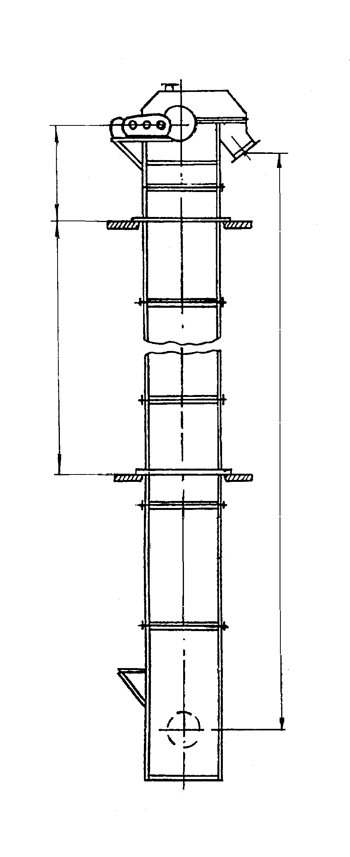
Поз. __________________________ Количество __________________ шт.
Данные об элеваторе, транспортируемом грузе и условиях эксплуатации
Показатели |  | Величина | Примечание
Основные технические данные элеватора | Высота от натяжной оси до оси приводного вала, м
 | Производительность, м³/ч
 | Расположение привода (справа или слева, если смотреть со стороны загрузочного носка)
Характеристика транспортируе-мого груза | Наименование
 | Насыпная масса, т/м³
 | Крупность, мм
 | Температура, град.
 | Содержание влаги, %
Условия работы | В отапливаемом (неотаплива-емом) помещении
 | Диапазон температур окружа-ющего воздуха, град.
 | Влажность окружающего воздуха, %
Примечания:
- Высота элеватора принимается в соответствии с таблицей комплектации чертежа общего вида элеватора.
- По согласованию с заводом-изготовителем в комплект поставки элеватора может входить электропусковая аппаратура.
- Элеваторы изготавливаются по действующим на заводе чертежам и техническим условиям.
- Приведение схемы установки элеватора с высотными отметками основание, пола здания, межэтажных перекрытий обязательно.
- Чертежи фундамента в каждом конкретном случае разрабатываются проектной организацией в зависимости от проектной массы элеватора с учетом загрузки ковшей и геологии местности.
- Элеваторы изготавливаются в исполнении «У» категории размещения 2 и 3 ГОСТ 15150.
- По согласованию с заводом-изготовителем возможно изготовление элеваторов, работающих в агрессивных средах.
Отгрузочные и платежные реквизиты заказчика: ____________________________________________
______________________________________________________________________________________

Наименование организации, фамилия, подпись,
телефон лица, заполнившего опросный лист
Подпись ответственного лица заказчика,
заверенная печатью

